随着生活水平的不断提高及消费层次的改变，人们对猪肉品质量的要求也越来越高，优质量猪肉的销售市场将日益扩大。评价优质猪肉的标准很多，其中肌内脂肪酸尤其是多不饱和脂肪酸是肉食香味的重要前提物质，而且多不饱和脂肪酸是人体不可缺少的营养物质，因此，对猪肉脂肪酸组成的测定方法的探讨也日益为人们所重视。
本文选用30m×0.32mmAT.FFAP石英毛细管柱进行分离，用GC法测定了猪肉脂肪酸组成，为探明不同品种猪肌内脂肪酸组成的差异及优质猪肉的培育工作提供必需的科学数据。
1 实验原理
气相色谱法是利用色谱柱中装入的固定液，用载气把欲分析的混合物带入色谱柱，在一定的温度与压力条件下，各气体组分在载气和固定液薄膜的气液两相相中的分配系数不同，随着载气的向前流动，样品各组分在气、液两相中反复进行分配，使脂肪酸各组分的移动速度有快有慢，从而可将各组分分离开。
油脂中的脂肪酸组分一般采用气相色谱法进行分离和测定，脂肪酸一般是以甘油酯形式存在，沸点较高，可利用酯交换先将油脂中的脂肪酸甲酯化后再进行气相色谱测定。
2 实验部分
2.1 仪器和试剂
日本岛津GC—14C气相色谱仪，FID检测器，N2000色谱数据工作站。石油醚（AR沸程30~60）、苯（AR）、无水甲醇（AR）、氢氧化钾（AR）、脂肪酸甲酯标准品（由SIGMA公司提供）。
2.2 色谱条件
30m×0.32mmAT.FFAP石英毛细管柱，柱温190⁰C，检测器温度290⁰C，进样器温度290⁰C，高纯氮气60ml/min，尾吹35
ml/min，氢气50 ml/min，空气500ml/min。
2.3 标准曲线制备
称取各脂肪酸甲酯标准品适量，分别用无水甲醇配制成2000ug/ml的标准贮备液。测样品时分别移取各贮备液1、2、4ml置于10ml容量瓶，用无水甲醇稀释定容，配制成200、400、800ug/ml的混合标准系列，各取2ul注入气相色谱仪，进行两次平行测定，以保留时间定性，峰面积定量，以峰面积对应脂肪酸浓度（ug/ml）绘制标准曲线。
2.4 实验材料
市售猪肉，贮藏于低温冰箱中待测定用。
2.5 样品处理
将5g肉样从冰箱中取出解冻，剪碎置于培养皿中，于30~60⁰C进行真空干燥约8h，取出研碎后称取约0.5g干样，
置于10 ml具塞试管中，加2ml苯与石油醚(1：1)的混合液，密闭浸提24h后加2ml氢氧化钾—甲醇溶液（0.4mol/L）进行快速甲酯化，摇匀静置分层后沿试管壁加入蒸馏水使甲醇溶液层上升至试管上部，放置至澄清，取上清夜经0.45um滤膜过滤，滤液供气相色谱分析。
2.6 样品测定 取2ul样品滤液，同标准一样测定，由标准曲线查得各脂肪酸的浓度。
3 结果与讨论
3.1 定性及定量分析
实验采用脂肪酸甲酯标准作保留时间定性及峰面积定量分析，采取面积校正归一法可测定各脂肪酸的相对百分含量，采取面积外标法可测得各脂肪酸的实际含量。
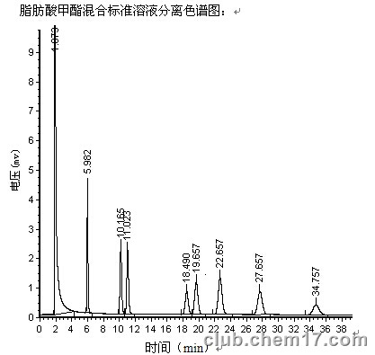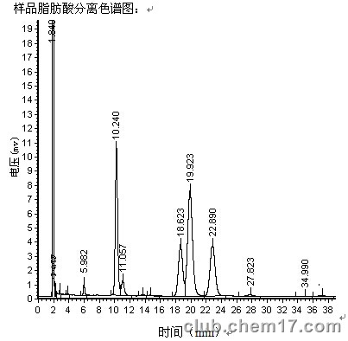
3.2 样品脂肪酸组成的测定结果
各脂肪酸的百分含量系占样品脂肪酸总量的百分比
表1列出了样品中8种主要脂肪酸的测定结果
峰号 | 脂肪酸名称 | 碳数及不饱和数 | 含量（ug/ml） | 百分含量
1  2  3  4  5  6  7  8 | 豆蔻酸  棕榈酸  棕榈油酸  硬脂酸  油酸  亚油酸  亚麻酸  花生酸 | C14：0  C16：0  C16：1  C18：0  C18：1  C18：2  C18：3  C20：0 | 0.1887  4.5656  0.5665  2.8662  7.1844  2.7865  0.1311  0.0355 | 1.0323  24.9701  3.0985  15.4573  39.2929  15.2373  0.7173  0.1944
3.3线性关系
各取2ul已经配制好的脂肪酸甲酯混合标准系列工作液，在拟定的色谱条件下测定，可测得各组分各浓度时的相应峰面积，以浓度为纵坐标， 峰面积为横坐标，制作标准曲线及进行线性回归，所得回归方程均呈良好的线性关系，豆蔻酸回归系数R=0.9998，棕榈酸回归系数R=0.9999，棕榈油酸回归系数R=0.9999，硬脂酸回归系数R=0.9998，油酸回归系数R=0.9998，亚油酸回归系数R=0.9999，亚麻酸回归系数R=0.9999，花生酸回归系数R=0.9999
3.4 方法的精密度(重复性)
选用猪肉，连续用本方法平行测定6次，测定结果(百分含量)见表2
脂肪酸  编号 | 豆蔻酸 | 棕榈酸 | 棕榈  油酸 | 硬脂酸 | 油酸 | 亚油酸 | 亚麻酸 | 花生酸
1 | 0.90 | 25.10 | 3.30 | 15.35 | 39.86 | 15.11 | 0.75 | 0.23
2 | 0.85 | 25.15 | 3.20 | 15.50 | 39.56 | 15.33 | 0.79 | 0.25
3 | 0.89 | 24.99 | 3.15 | 15.40 | 39.36 | 15.49 | 0.82 | 0.19
4 | 0.91 | 25.20 | 3.17 | 15.60 | 39.68 | 15.22 | 0.75 | 0.20
5 | 0.86 | 25.24 | 3.27 | 15.29 | 39.29 | 15.56 | 0.73 | 0.26
6 | 0.88 | 25.18 | 3.32 | 15.55 | 39.78 | 15.78 | 0.77 | 0.22
均值 | 0.88 | 25.14 | 3.24 | 15.45 | 39.59 | 15.42 | 0.77 | 0.23
标准偏差 | 0.02 | 0.09 | 0.071 | 0.12 | 0.23 | 0.24 | 0.03 | 0.03
相对标  准偏差 | 2.27% | 0.36% | 2.19% | 0.78% | 0.58% | 1.56% | 3.90% | 2.09%
由表2结果可看出，相对标准偏差在
0.36~3.90 之间，符合色谱定量分析的允许标准偏差范围，结果表明，本方法有较好的精密度和重复性。
3.5 方法回收实验
对猪肉中分别加入已知量的脂肪酸混合溶液，按2.5的样品处理方法，经处理后测定和计算加入的脂肪酸含量，样品中脂肪酸的平均回收率（n=6）分别为：豆蔻酸100.33 %、棕榈酸100.20%、棕榈油酸 100.24%、硬脂酸99.96% 、油酸100.22%、亚油酸100.36% 、亚麻酸100.18%、花生酸99.88% 。
4 总结
由测定结果可以看出，本方法能准确地分离和测定猪肉的主要脂肪酸，有较好的精密度和较高的可靠性。

